Информационно-аналитическая записка начальника Отдела МВД России по району Чертаново-Северное г. Москвы «Об итогах оперативно-служебной деятельности за 12 месяцев 2015 года».

Социально-демографическая характеристика

Район расположен на территории Южного административного округа г. Москвы в южной части, граничит с Запада по кромке леса Битцевского лесопарка с районом Зюзино ЮЗАО, с Востока по полосе отвода Павелецкой железной дороги с районом Царицыно, на Севере граничит с Нагорным районом и районом Зюзино ЮЗАО, с Юга с районом Чертаново Центральное.
Район имеет общую площадь 445га, в том числе: - жилой застройки 264га, - промышленной застройки 90га. Всего в районе жилых зданий 153. Население района: 78105 чел. постоянно проживающих, приезжающего на работу около 3500 чел., в районе размещено 2 промышленных предприятия с общим числом работающих около 10000 чел., около 300 различных мелких предприятий. Станции метрополитена «Чертановская» и «Южная».
На территории района расположена железнодорожная платформа «Чертаново» Павелецкой железной дороги. На территории района расположено 100 объектов (киоски, павильоны, остановки общественного транспорта), из них - 18 торговых комплексов, центров, предприятий торговли
На территории района расположены Варшавское шоссе, пять улиц: Чертановская, Кировоградская, Сумская, Днепропетровская, Дорожная, один проспект – Балаклавский и один проезд – Сумской.
На территории района протекает река «Чертановка».
Преобладающие ветры в районе, - с Запада на Восток, в процентном соотношении: - западный – 17%, - южный – 16%, - юго-западный – 15%, - северо-западный и юго-восточный по 14,5%, - северный – 9%, - восточный и юго-восточный по 7%.
На территории района расположено 2 объекта с общей численностью 10 тыс.чел., оба закрытого типа.
На территории района население составляет 78105 (взрослые - 67805, дети - 10300).

Общая характеристика состояния преступности

В отчетном периоде работа Отдела МВД России по району Чертаново Северное г. Москвы строилась в строгом соответствии с требованиями Президента и Правительства, Министерства внутренних дел Российской Федерации в сфере укрепления правопорядка, а также нормативных документов органов власти и управления г. Москвы по вопросам правоохранительной деятельности.
Особое внимание было уделено реализации Директивы Министра внутренних дел Российской Федерации № 2 дсп от 12 ноября 2014 года, решения Коллегии ГУ МВД России по г. Москве, обозначившим приоритетные направления деятельности органов внутренних дел в 2015 году.
В отчетном периоде была проведена работа по обеспечению общественного порядка и безопасности в период праздничных мероприятий, в ходе которых не было допущено нарушений общественного порядка. Продолжена работа по обеспечению антитеррористической устойчивости объектов повышенной опасности и мест массового пребывания граждан. Основные усилия Отдела были направлены на предупреждение фактов терроризма и экстремизма, и с уверенностью хочу сказать, что эта задача выполнена.
За 12 месяцев 2015 года на территории обслуживания ОМВД количество зарегистрированных преступлений снизилось на 8,4% (1313 АППГ 1468) при общем росте зарегистрированных преступлений как в округе +12,3%, так и в целом по городу +6,8%. Количество тяжких и особо тяжких преступлений совершенных на территории района снизилось на 29,0% (250 АППГ 352), при том что в целом по южному округу отмечается рост зарегистрированных тяжких и особо тяжких преступлений на +10,7%, в городе снижение на -1,2%. В 2015 году также отмечается снижение количества приостановленных по п.1-3 ст. 208 УПК РФ преступлений на 155, всего приостановлено (1035 АППГ 1190),Вместе с тем, в суд направлено на 51 уголовное дело больше (363, АППГ 312 + 16,3%).
Общее снижение зарегистрированных преступлений произошло за счет снижения количества зарегистрированных разбоев на 30,0% (14 АППГ 20; округ: -15,4%, город: -3,0%), грабежей на 16,1% (52 АППГ 62; округ: +4,0%, город: -2,3%), краж на 5,1% (532; округ: +9,4%, город: +10,7%), краж транспортных средств на 26,0% (57; округ: -4,8%, город: -13,7%), в том числе автомобилей на 26,5% (50;
округ: -0,3%, город: -10,6%), угонов транспортных средств на 16,7%
(5; округ: без изменений; город: -8,2%), мошенничеств на 0,7% (145;
округ: +35,8%, город: +10,8%).
Количество выявленных преступлений, связанных с незаконным оборотом наркотических средств снизилось на 46,7% (90; округ: +20,9%;
город: -5,5%), в том числе связанных с их сбытом на 47,1% (64; округ: +23,0%; город: -7,2%). Раскрываемость фактов сбыта снизилась с 20,1% до 14,7% (округ: 17,4%; город: 17,1%).
Количество преступлений, совершенных в общественных местах, снизилось на 3,1% (886; округ: +10,1%; город: +14,5%), в том числе преступлений, совершенных на улицах, на - 22,1% (468; округ: -5,7%;
город: -3,8%).
Сократилось количество преступлений, совершенных несовершеннолетними на 40,0% (6; округ: -10,4%, город: -9,7%), лицами
в состоянии наркотического возбуждения на 41,0% (36; округ: +36,9%,
город: +24,1%), неработающими на 3,7% (210; округ: +14,8%, город: +12,5%).
Вместе с тем, в 2015 году на территории района отмечается рост убийств на 100,0% (1 АППГ 0; округ: -28,6%, город: -6,9%), фактов умышленного причинения тяжкого вреда здоровью на 125,0% (9 АППГ 4; округ: -18,1%, город: -9,0%), изнасилований на 100,0% (2 АППГ 0; округ: -35,3%, город: -3,4%), краж из квартир граждан на 34,3% (47 АППГ 35; округ: -9,1%, город: -9,5%), фактов умышленного уничтожения имущества путем поджога на 50,0% (6 АППГ 4; округ: -31,0%, город: -27,2%), а также количество выявленных преступлений, связанных с незаконным хранением оружия, возросло на 250,0% (7; округ: +9,7%, город: +0,8%). Отмечается рост числа преступлений, совершенных лицами в состоянии алкогольного опьянения на 35,5% (42; округ: +14,1%, город: +36,0%), лицами, ранее совершавшими преступления на 16,1% (137; округ: +17,5%, город: +12,8%).

положительная динамика раскрываемости отмечается по таким структурным преступлениям как:
– кражи (направлено в суд 128 (+42), раскрываемость 15,7%, средне окружная 10,3%);
– мошенничество (направлено в суд 33 (+23), раскрываемость 21,7%, средне окружная 22,1%);
Общая раскрываемость преступлений, лица по которым установлены сотрудниками ОВД с учетом преступлений прошлых лет, составила 23,94% (округ: 20,49%; город: 26,63%), что соответствует 74 месту среди ОМВД России по районам г. Москвы)
Нагрузка на 1 сотрудника по преступлениям, уголовные дела по которым предварительно расследованы с учетом преступлений прошлых лет, составила 1,69 (70 место среди ОМВД России по районам г. Москвы)
Раскрываемость тяжких и особо тяжких преступлений составила 21,61% (округ: 30,02%; город: 33,17%), что соответствует 107 месту среди ОМВД России по районам г. Москвы

Динамика и раскрываемость
отдельных видов преступлений
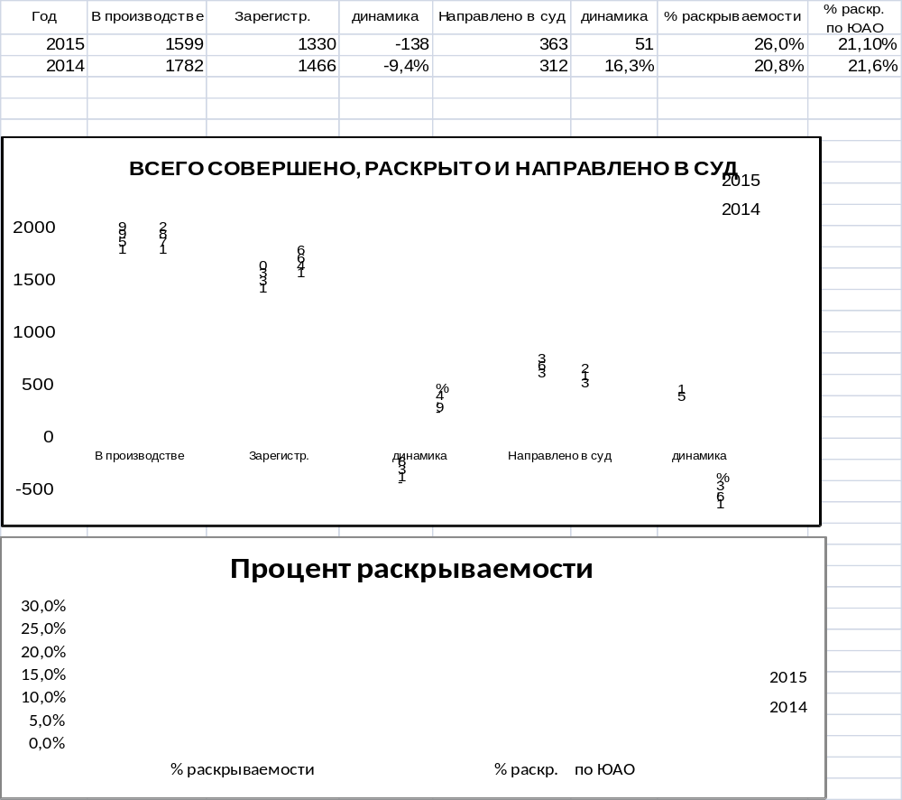

Убийства

За 12 месяцев т.г. на территории Отдела, преступлений данной направленности зарегистрировано - 1, в прошлом году 0, динамика 1. Направлено в суд – 0 уголовных дел, в прошлом году – 0.

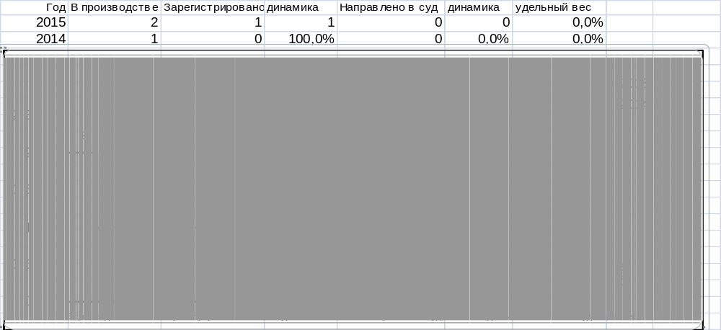

Умышленное причинение тяжкого вреда здоровью

В отчетном периоде на территории ОМВД зарегистрировано 9 случаев, в прошлом году - 4 Направлено в суд – 4, в прошлом году – 2.

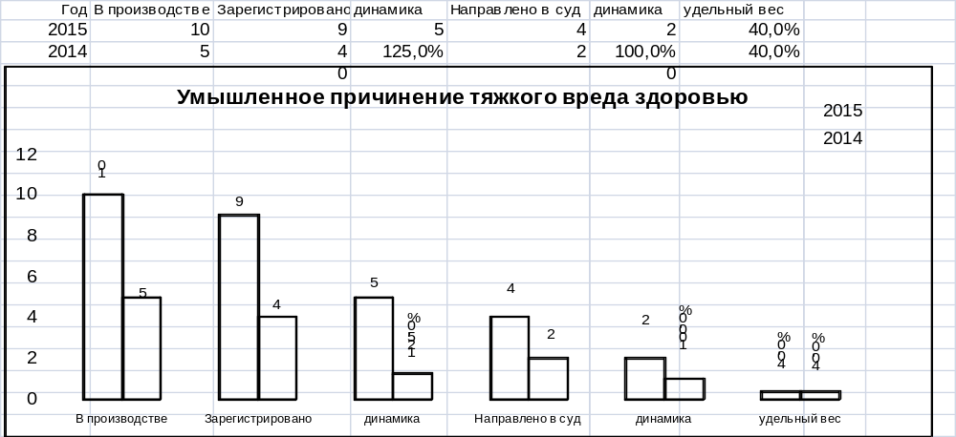

Разбои

За 12 месяцев т.г. на территории ОМВД совершено 14 преступлений данного вида, в прошлом году – 20. Направлено в суд 7, в прошлом году 10.

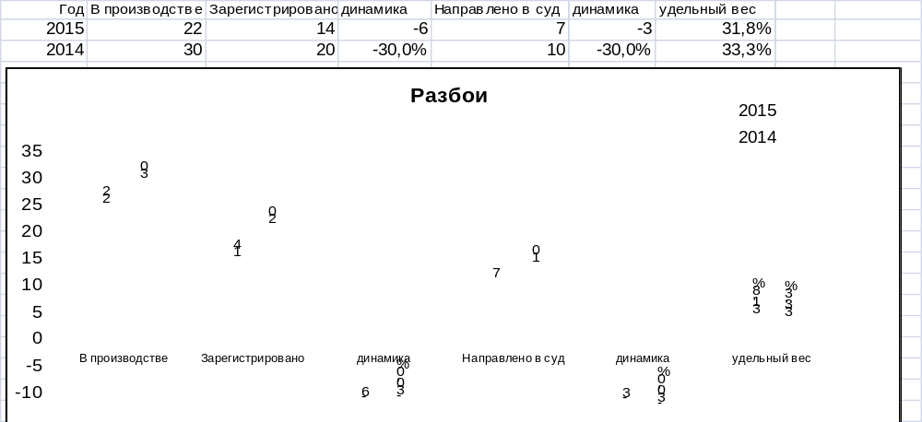

Грабежи

Сократилось в отчетном периоде количество совершенных грабежей. За 12 месяцев 2015 года их было зарегистрировано – 52 в прошлом году – 62. Направлено в суд 18, в прошлом году 21.

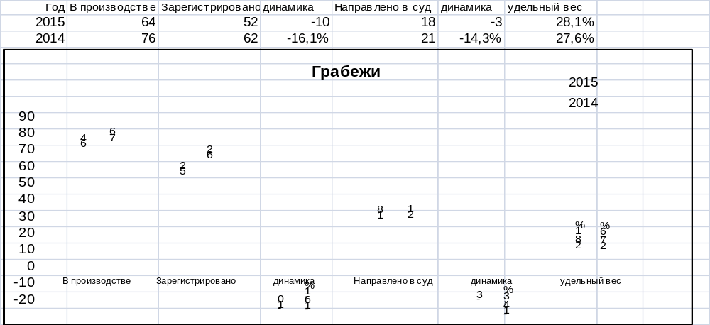

Кражи

В производстве находится 906 у/д. в прошлом году находилось 967 у/д Краж за отчетный период зарегистрировано 769 преступлений, в прошлом году 810. Динамика в т. г. составила - -41 преступлений (-5,1 %). Направлено в суд 128, в прошлом году 86. Удельный вес 84,3 %, в прошлом году 89,6 %.

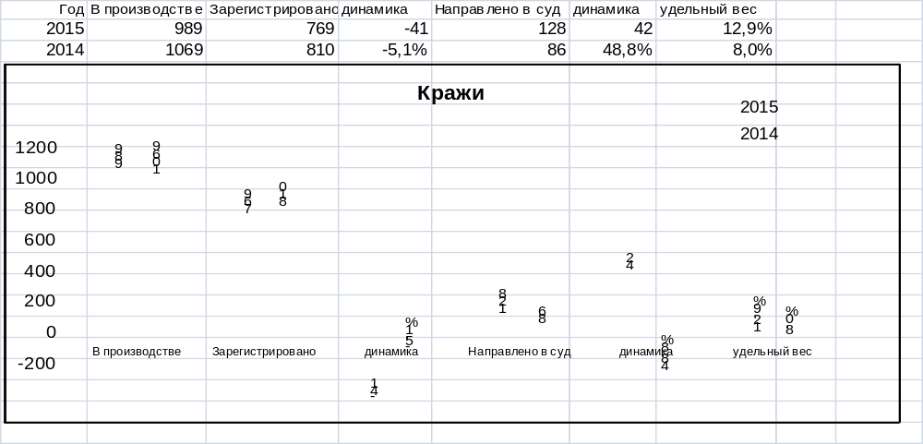

Кражи из квартир

За 12 месяцев т.г. года зарегистрировано 47 преступлений данного вида, в прошлом году таких преступлений было 35. Динамика составила 12 преступлений. Направлено в суд 6, в прошлом году 5.

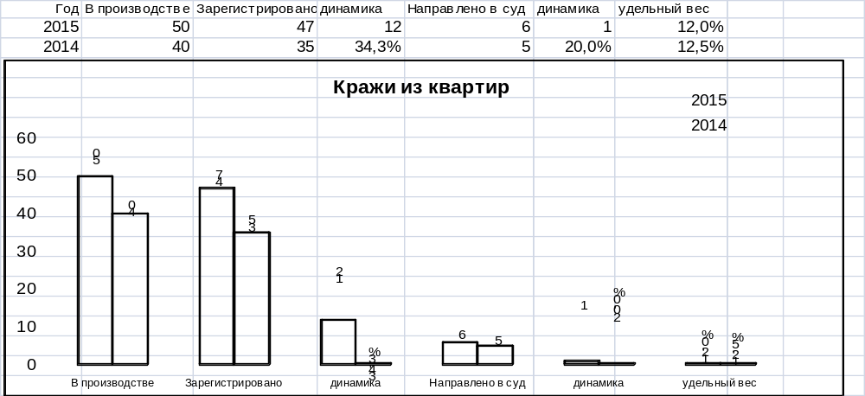

Кражи автотранспорта

Общее количество краж автотранспорта в текущем году снизилось и составило 50 случаев, а в прошлом году 68. Динамика - 18. Направлено в суд 3, в прошлом году 4. 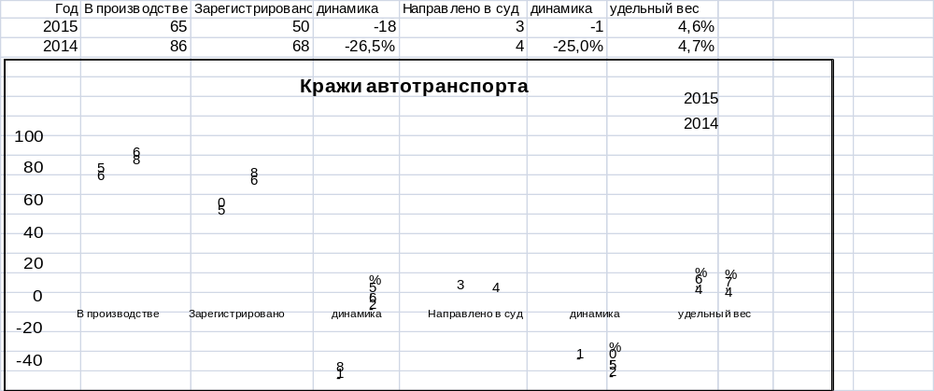

Результаты работы по борьбе с уголовно-наказуемым
хулиганством

За т.г. на территории ОМВД количество совершенных преступлений уголовно-наказуемого хулиганства составило 1 преступлений такого вида (АППГ-0). Направлено в суд 0, в прошлом 3.

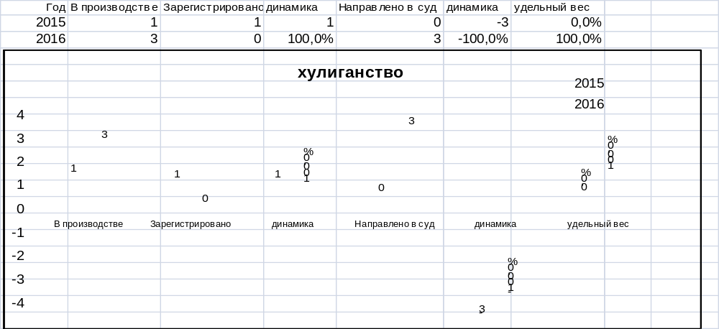

Организация работы по борьбе с незаконным
оборотом оружия

За 12 месяцев т.г. в Отделе зарегистрировано 7 случаев незаконного оборота оружия, а в прошлом году их выявлено -2. Направлено в суд 4, за аналогичный период прошлого года -2.
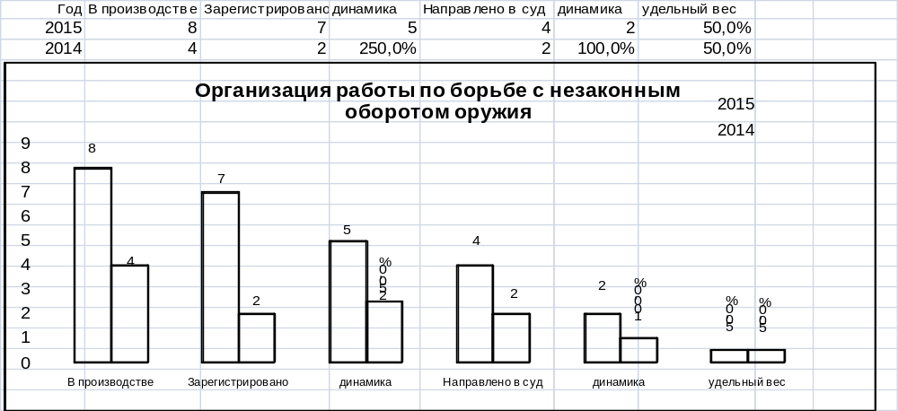

Результаты работы по борьбе с незаконным
оборотом наркотиков
В текущем году преступлений, связанных с наркотическими веществами и СДВ зарегистрировано на территории ОМВД 90 случая, тогда как в прошлом году 169. Динамика - -79 (-46,7%). Направлено в суд 42 в прошлом году 70.
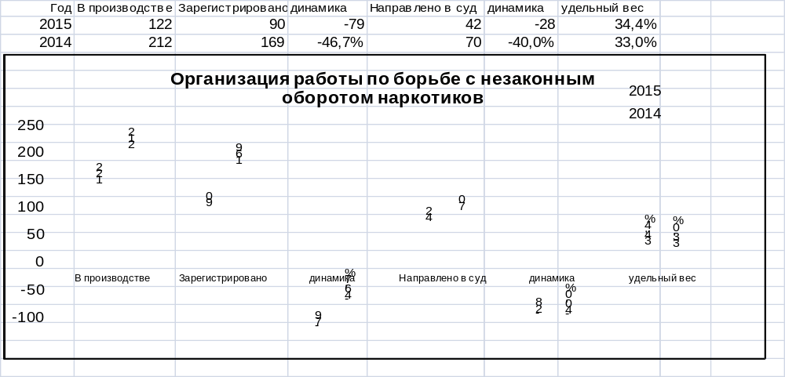

Результаты работы по борьбе с преступлениями,
связанными со сбытом наркотиков

В текущем году таких преступлений зарегистрировано на территории ОМВД - 64, в прошлом - 121. Направлено в суд 10, (АППГ-27).
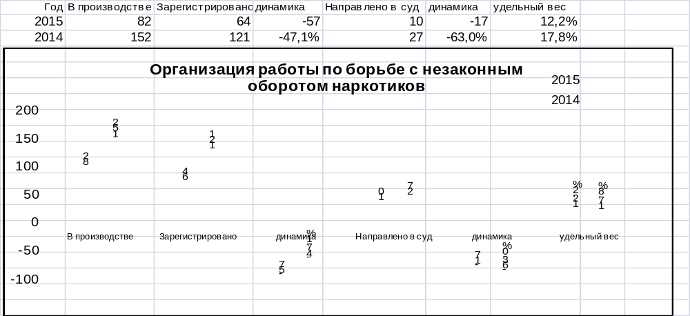

Результаты работы по борьбе с преступлениями совершенными в общественных местах

В текущем году в общественных местах количество преступлений снизилось с 914 до 886 в текущем году, направлено в суд 214 (АППГ-150)

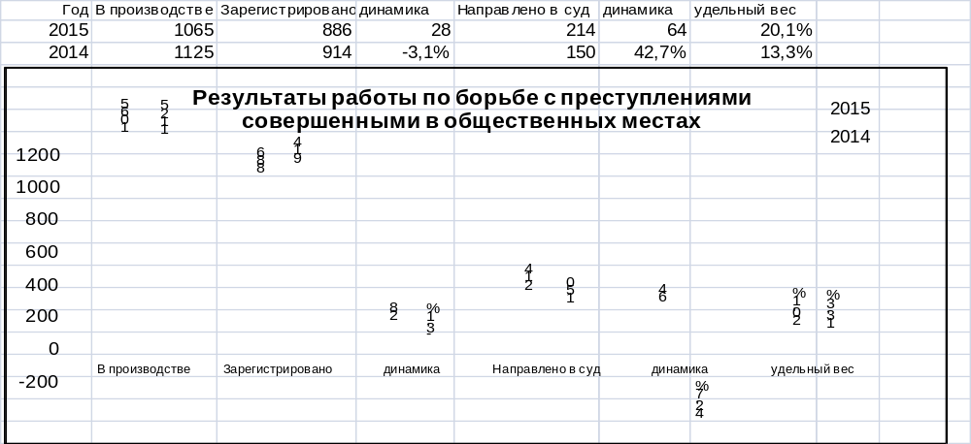

Результаты работы по борьбе с уличной преступностью

В текущем году в количество преступлений совершенных на улице по сравнению с АППГ незначительно снизилось с 601до 468 в текущем году, произошло снижение по направленным в суд. В текущем году 82, (АППГ-94).

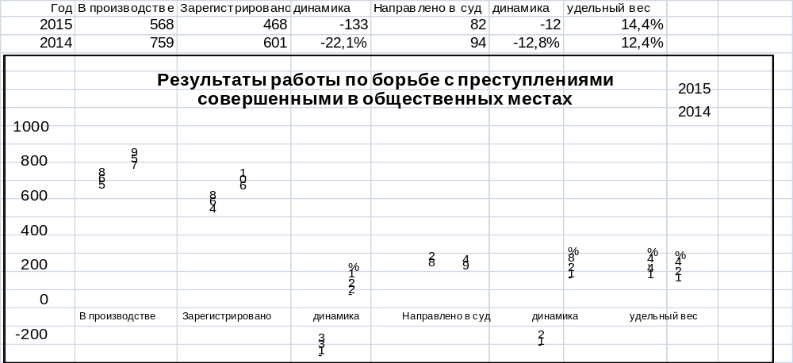

Нагрузка на 1 сотрудника по тяжким и особо тяжким преступлениям, уголовные дела по которым предварительно расследованы с учетом преступлений прошлых лет, составила 0,26 (112 место среди ОМВД России
по районам г. Москвы)
Нагрузка на 1 сотрудника по привлечению к уголовной ответственности за совершение тяжких и особо тяжких преступлений лиц, установленных сотрудниками ОВД, составила 0,26 (109 место среди ОМВД России по районам г. Москвы). 15 место среди подразделений УВД ЮАО.
Общая нагрузка на 1 сотрудника по выявлению лиц совершивших преступления сотрудниками ОВД, составила 1,42 (4 место среди подразделений УВД ЮАО)
В отчетном периоде 2015 года проводились целевые мероприятия по пресечению нелегальной миграции, по результатам которых к административной ответственности по ст. 18.8. КоАП РФ привлечено 489 (+200) правонарушителей, из них 448 (+182) человек выдворено путем контролируемого самостоятельного выезда, 31 (+4) правонарушитель путем принудительного выдворения, на 10 (+8) правонарушителей наложен штраф без выдворения. По ст. 322 УК РФ 36 уголовных дел направлено в суд.
Анализ результатов работы подразделения показывает, что в 2015 году несмотря на положительными результатами работы по раскрытию преступлений следствие по которым не обязательно, а это преступления небольшой и средней тяжести, нагрузка на 1 сотрудника по привлечению к уголовной ответственности за совершение преступлений следствие по которым не обязательно составляет 1,13 (3 место среди подразделений УВД ЮАО) должным образом не была организована работа по раскрытию тяжких и особо тяжких преступлений что не позволило отделу занять более высокие места в рейтинге подразделений как в округе так и в целом по городу.
За вышеуказанный период отдел имеет положительную оценку в соответствии с приказом МВД России № 1040.
Так из 21 оцениваемой позиций по 16 мы имеем эффективность выше среднего. По 5 оцениваемым позициям наша эффективность оценивается ниже средневзвешенной. Недостаточно эффективно мы работали по таким направлениям как раскрытие преступлений прошлых лет, выявление и раскрытие преступлений совершенных организованными группами и преступными сообществами, выявление и раскрытие преступлений превентивного характера, а также мы недостаточно эффективно работали по раскрытию тяжких и особо тяжких преступлений. Согласно ведомственной оценки деятельности органов внутренних дел по итогам года Отдел занимает 4 место по округу, (итоговая статистическая оценка отдела 68,16 балла, средне окружная 65,85 балла) и 39 место по городу.

Если говорить об уголовном розыске (врио заместителя начальника полиции по ОР Макаренко А.В.), то по итогам 2015 года служба снизила свои показатели по раскрытию преступлений, количество которых составило 45 АППГ 66 (- 21). Нагрузка на одного аттестованного сотрудника ОУР составила 4,5, что является 14 результатом по округу.
По раскрытию тяжких и особо тяжких преступлений служба также снизила свою результативность, всего за год было раскрыто 34 тяжких и особо тяжких преступления (-15 к результатам прошлого года 2014 г. – 49) И как результат по раскрытию тяжких и особо тяжких преступлений из расчета нагрузки на 1 сотрудника ОУР служба занимает 13 место среди подразделений округа
Говоря об агентурно-оперативной работе, следует сказать что в работе имеется 6 источников информации, в производстве находится 4 дела оперативного учета (ДПОП), также в 2015 году заведено 2 дела оперативно-профилактического наблюдения в отношении ранее судимых лиц.
В течение 2015 года сотрудниками уголовного розыска было направлено 6 заданий в СИЗО, 2 – в БСТМ.
Немного лучше прошлого года служба сработала по розыску преступников, процент розыска составил 14,9 (округ 12,9) 6 место среди подразделений округа. Остаток не разысканных лиц 33. Также положительно сработала служба по розыску без вести пропавших граждан (процент розыска 9,1 (округ 6,8) 4 место. Крайне низко сработала служба по установлению личности неопознанных трупов процент розыска 3,2 при среднеокружной 5,2 – 14 место по округу.
Низкие результаты работы службы уголовного розыска в 2015 году связана с текучестью кадров и последующим этому некомплектом оперуполномоченных уголовного розыска, а также длительным отсутствием начальника полиции, и недостаточным желанием работать бывшего руководителя уголовного розыска заместителя начальника полиции по ОР майора полиции Коротова А.Н. Служба уголовного розыска в настоящее время укомплектована, коллектив подобран и надеюсь что вновь назначенный руководитель отделения уголовного розыска - врио заместителя начальника полиции по ОР Макаренко А.В. должным образом организует работу службы. С положительной стороны следует отметить оперуполномоченных Бобкова Д.А. и Толстый Н.А. Ну а сотрудники ОУР которые имели низкие результаты в оперативно-служебной деятельности в настоящее время покинули наше подразделение.

Служба участковых уполномоченных полиции (назначен врио начальника ОУУП майор полиции Чепрасов Н.И.) по раскрытию преступлений окончила с отрицательной динамикой 97 (-19, динамика – 16,4%), также по тяжким и особо тяжким преступлениям результаты снизились 3 (-3, динамика -50%). Нагрузка по раскрытию преступлений на одного сотрудника УУП составила 4,22 преступления (среднеокружная – 3,55), что является 5 местом по округу, по тяжким и особо тяжким преступлениям нагрузка на одного сотрудника УУП составила 0,13 (среднеокружная - 0,31) что является 13 местом по округу.
Снизились результаты работы по выявлению административных правонарушений, количество которых составило 1087 (-35, динамика - 3,1%).
Также, с отрицательной стороны можно отметить слабую работу по раскрытию превентивных составов преступлений, таких как ст.ст. 112, 119, 115, 116, 213, которых по итогам года раскрыто 2 преступления.
Не в полном объеме проведена отработка жилого сектора. Из 34603 квартиры – отработано 28731, что составляет 83,3%
(средняя отработка жилого сектора по УВД по ЮАО ГУ МВД России по г. Москве по состоянию на 31.04.2015 года составила 33,57%). Выявлено 384 квартир, сдаваемых в наем, по которым 81 информация направлена в ИФНС.
На профилактический учет поставлено 57 человек. Получено 5 заявлений на постановку квартир под охранную сигнализацию.
Анализ работы участковых пунктов полиции по раскрытию преступлений и выявлению административных правонарушений за 2015 год показывает, что наилучших результатов в раскрытии преступлений удалось добиться (УУП капитану полиции Докторову В.В., УУП лейтенант полиции Бабакину И.Г., старшему УУП подполковнику полиции Тютченко А.Г. которыми раскрыто по 8 преступлений).
Наихудшие результаты работы показали УПП( УУП старший лейтенант полиции Кошелев В.С., УУП старший лейтенант полиции Колабушкин К.А.,УУП капитан полиции Политаев П.Н. раскрыто по 5 преступления).

На уровне прошлого года сработала служба по делам несовершеннолетних (майор полиции Анфиногенов В.Г..), сотрудниками которой за 2015 год выявлено и поставлено на профилактические учеты 49 несовершеннолетних правонарушителя (2014 - 21) и 25 неблагополучных родителя (2014 - 11). По итогам работы за 2015 год подразделение занимает 3 место.
Всего по состоянию за девять месяцев 2015 года на профилактических учетах состояло 61 подростков (+4) и 34 неблагополучных родителя.
Из числа несовершеннолетних, состоящих на профилактических учетах в ОДН Отдела, 42 несовершеннолетних – занимаются в кружках и спортивных секциях (+4).
Принимались меры воздействия по фактам доставления в дежурную часть подростков правонарушителей и нуждающихся в социальной помощи. Так, из 123 (+8) доставленных несовершеннолетних, 7 помещены в больницу и 5 – в ЦВСНП (+1).
В течение отчетного периода на территории района Чертаново Северное г. Москве отмечается снижение количества преступлений, совершенных несовершеннолетними на 40,0% (6; округ: -10,4%, город: -9,7%)
Раскрыто 3 преступления, предусмотренных ст. 111 ч. 1 УК РФ, т. 158 ч.2 УК РФ два преступления.

Далеко не в полную силу работала патрульно-постовая служба ( назначен врио командира роты Гуляков С.В.) по раскрытию уличных преступлений, и преступлений совершенных в общественных местах, о чем свидетельствует результаты работы за отчетный период 2015 года.
Всего за 2015 год личным составом отдельной роты ППСП раскрыто 57 преступлений (+ 12; + 26,7%), в т.ч. грабежей – 9, разбоев – 2. Нагрузка на одного сотрудника составила 1,118, при средне окружной 1,037, итог - 9 место по округу.
Сотрудниками службы за различные административные правонарушения в ДЧ Отдела было доставлено 2581 (- 245; -8,7%) человек итог - 4 место по округу.
. За мелкое хулиганство привлечено 164 человека (+83; +102,5%), за нарушение антиалкогольного законодательства 2347 человек (- 152; -6,1%).
Положительные результаты работы имеют: лейтенант полиции Рощупкин С.С и старший сержант полиции Харламов А.А. (10 преступлений), а также старший сержант полиции Осипов С.Ю.. и лейтенант полиции Семенов В.А. (9 преступления).
В тоже время, следует отметить, что не все сотрудники ОР ППСП на должном уровне отнеслись к исполнению своих служебных обязанностей.
Низкие результаты по итогам работы за 2015 год имеют: сержант полиции Семенов Д.А., сержант полиции Шимякин А.В., сержант полиции Топский Е.А., лейтенант полиции Сидоров Д.Г., (1 преступлений).
Имеющиеся просчеты в данной службе, обусловлены отсутствием организующей роли, а также контроля за работой нарядов со стороны командного состава в связи с длительным некомплектом командира роты и командира взвода, в настоящее время кандидаты на вакантные должности назначены.

Говоря о результатах работы дежурной части (майор полиции Мосолов В.А.,,), то за 2015 год увеличилось количество поступивших сообщений о происшествиях и иной информации 21520 (+1732). За различные правонарушения было доставлено 11525 человек (+2038). Осуществлено 56 проверки (-67) организации работы дежурной части.
Основная масса выявленных недостатков и нарушений в работе дежурной части – это ведение служебной документации. Кроме того, с целью недопущения фактов укрытия от регистрации сообщений о происшествиях, в дежурную часть руководством ОМВД дано 200 легендированных вводных, по результатам которых фактов укрытия от регистрации преступлений и иных происшествий не выявлено.
Если говорить о результатах конкретных сотрудников, то с положительной стороны можно отметить работу старшего оперативного дежурного майора полиции Выгонного Т.Б. и трагически погибшего 28 декабря 2015 года старшего оперативного дежурного майора полиции Годжаева Х.О.,напротив, в отношении старшего оперативного дежурного майора полиции Эльгудина П.Л. и старшего оперативного дежурного майора полиции Червякова И.В., в течение года поступило 4 жалобы о некорректном общении с гражданами (Червяков И.В. -2, Эльгудин П.Л. – 2). По результатам проведенных проверок указанным сотрудникам объявлены замечания. В целом, с учетом небольшого штата (по штату 9 человек) и имеющегося некомплекта сотрудников дежурной части (некомплект 3 человека), постоянно увеличивающейся нагрузки по количеству обращений граждан, количеству доставленных в ОМВД, работа дежурной части оценивается удовлетворительно.
Итог работы всех служб виден только тогда, когда это реализуется в уголовное дело, направленное в суд и от которого напрямую зависит результат подразделения в целом. Здесь велика роль процессуальных подразделений следствия (майор юстиции Ларкина О.М.) и дознания (майор полиции Королев М.А.).
Так с положительной стороны хочется отметить службу дознания, которая в сложной ситуации смогла сконцентрироваться и сделать все, чтобы отдел Чертаново Северное занял достойное место в ОУВД, а именно: службой ОД за 2015 год принято к производству 796 УД ( - 8,1 %), окончено УД 184 (+7,6%)(2 место среди подразделений дознания УВД), направлено в суд УД 180 (+9,8%), нагрузка на 1 дознавателя составила 22,5 при среднеокружной нагрузке 12,6.
И соответственно это отразилось и на рейтинговых местах, так дознание находится на 1 общем месте в округе. Как недостаток необходимо обратить внимание на все еще остающееся значительным, количество уголовных дел оконченных свыше УПК РФ 64 (- 10) (8 место среди подразделений УВД)
Эффективность раскрытия преступлений, по которым предварительное следствие не обязательно, зависит не только от службы дознания! Необходимо понимать, что если в дознании нет уголовных дел, которые необходимо расследовать, то нечего и направлять в суд, нужен наработанный материал, что напрямую зависит от результатов работы служб ППС и УУП, а они пока явно недостаточны.
По итогам работы за 2015 год, с положительной стороны хотел бы отметить, сотрудников, достигших наилучших результатов по окончанию и направлению уголовных дел в суд, это: дознаватель Куртаева Н.Ю., дознаватель Румянцева Ю.В..
Если служба дознания приложила все усилия к тому чтобы ОМВД в целом могло занять достойное место среди подразделений округа и города, служба следствия имеющее далеко не высокие результаты работы в 2014 году, в 2015 году свои показатели не улучшило, а по некоторым направлениям пусть и незначительно но снизило результативность своей работы, с учетом того что в производстве у следователей в 2015 году находилось на 23,2 % уголовных дел меньше чем в 2014 году 824 (АППГ 1073). Так службой СО окончено на 1 УД меньше чем в прошлом году 63 (АППГ 64), в суд направлено на 1 уголовное дело меньше 60 (АППГ 61), и как результат по нагрузке по направленным в суд делам СО занимает 14 рейтинговое место среди подразделений СО УВД. С положительной стороны можно отметить только сокращение количества уголовных дел оконченных свыше УПК 12 (АППГ 30). Такой негативный показатель служб расследования, как количество уголовных дел возвращенных для дополнительного расследования осталось на прежнем уровне 2. (АППГ 2).
Руководителям подразделений следствия и дознания в 2016 году необходимо изыскать резервы и повысить качество расследования, обеспечить направление в суд всех запланированных дел.

Говоря о наших результатах работы, невозможно не коснуться работы с личным составом, так как это одно из приоритетных направлений.
В настоящее время численность отдела составляет 151 единицу, 100 – офицерские должности, 51 – рядового и младшего начальствующего состава. По состоянию на 01.10 2015 года списочная численность составляет 132 единицы, некомплект 19 единиц. Из них 9 рядовой и младший начальствующий состав, 10 офицерский состав.
С учетом текучести кадров, роста некомплекта личного состава и принятия на службу новых сотрудников, получить желаемые результаты, без их обучения невозможно. Мы активно работаем над повышением профессионализма наших сотрудников. Благодаря институту инспекторов по БиСП, на постоянной основе проводятся мероприятия, направленные на выработку у сотрудников профессиональных знаний, умений и навыков, позволяющих эффективно решать поставленные задачи по обеспечению общественного порядка и борьбе с преступностью.
Безусловно, что результаты работы напрямую зависят от психологического фона в коллективе, эмоционального состояния сотрудника, которое также определяется надлежащим материально-техническим оснащением и состоянием рабочих мест для создания комфортных условий на службе.

Тыловой службой (подполковник внутренней службы Боровиков Р.В.) проделана значительная работа по поддержанию Отдела в надлежащем состоянии. За отчетный период в здании Отдела проведены косметические ремонты 2 кабинетов.
В связи с этим, отдельно хочу выразить благодарность главе Управы, которая традиционно помогает нам в проведении различного рода ремонтов. Надеюсь на вашу поддержку и в предстоящем квартале 2015 году, в т.ч. в решении задачи по приведению в порядок участковых пунктов полиции.
Хранение вооружения и боеприпасов в ОМВД организовано в соответствии с требованиями приказов МВД России и Главного управления, регламентирующих данную служебную деятельность. За личным составом ОМВД закреплено 145 единиц оружия. По итогам года случаев хищения вооружения и боеприпасов из комнат хранения вооружения не было.
Также, в первом квартале 2015 году было принято на уничтожение на безвозмездной основе 27 единиц охотничьего гладкоствольного, газового, травматического и служебного оружия. Из них сдано на уничтожение 17 единицы оружия.

Отдельное внимание хотелось бы обратить на вопросы соблюдения учетно-регистрационной дисциплины.
Анализ доследственных материалов проверок показывает, что сотрудниками отдела формально, поверхностно проводится первоначальная проверка и как результат из 3971 материала об отказе в возбуждении уголовного дела возвращено из Чертановской межрайонной прокуратуры для проведения дополнительной проверки 686. Кроме того, Чертановской межрайонной прокуратурой при отмене постановлений об отказе в возбуждении уголовного дела возбуждено 65 уголовных дел, из них по инициативе сотрудников Отдела возбуждено 30 УД.
Кроме этой позиции мы серьезно критикуемся за предоставление статистических документов с нарушением сроков в учетные группы – с нарушением сроков предоставления карточек Ф 1. Как следствие это влечет факты переносов регистрации и переносов решений по делам.
В текущем году начальнику СО (Ларктной О.М.) и начальнику дознания (Королеву М.А.) необходимо приоритетно решить задачу по повышению качества расследования уголовных дел и своевременности предоставления статистических документов в учетную группу. Прошу прокуратуру оказать поддержку в этом вопросе.
Анализируя сведения о состоянии преступности по территории ОМВД по району Чертаново Северное г. Москвы а также текущих тенденций состояния правопорядка и деятельности органов внутренних дел в 2016 году Прогнозируется, что общее кол-во зарегистрированных преступлений увеличится на +12,7%, также есть тенденция увеличения числа раскрытых преступлений на +19,5%. Просматривается увеличение числа зарегистрированных тяжких и особо-тяжких преступлений на 63,9%. В ходе полученного расчета в 2016 году ожидается увеличение числа преступлений общеуголовной направленности на 5,8%, преступлений совершенных несовершеннолетними на +23,9%, разбоев на +8,4, краж транспортных средств на + 22,3%, преступлений совершенных на улицах на + 13,8%. Значительно увеличится число экономических преступлений на + 59,9%.
При этом, Ожидается снижение числа зарегистрированных преступлений по категории УПТВЗ на -22,1%, преступлений совершенных в общественных местах на – 3,25%, грабежей на – 12,24%, краж из квартир граждан на – 35,9%, хулиганств на – 8%. Увеличение количества зарегистрированных преступлений связано с увеличением прибывающих мигрантов, которые не могут найти работу а затем вернуться на Родину из-за утраты документов. Увеличением преступлений экономической направленности послужило развитие информационных технологий и форм оплаты по безналичному расчету через банковские карты, что способствует совершению преступлений в данной области, а отсутствие специальных знаний в данной области не позволяет сотрудникам ОМВД по району раскрывать данные преступления.
ВЫВОДЫ: Подводя итоги работы ОМВД за 12-ть месяцев т.г. приходится констатировать, что, несмотря на прилагаемые усилия, задачи, которые мы ставили перед собой по раскрытию преступлений выполнены, но не в полном объеме и необходимый результат не достигнут. Продолжают выявляться недостатки по выполнению требования приказов, в части раскрытия преступлений «по горячим следам», установлении лица совершившего преступление, свидетелей и очевидцев совершенного преступления, сбора первоначального пакета документов, своевременного назначения и получения экспертиз, организации качественного осмотра мест происшествия и изъятии следов.
Не произошло резких изменений по раскрытии тяжких и особо тяжких преступлений, а также в раскрытии преступлений прошлых лет, и ранее совершенных. Продолжают иметь место факты слабого взаимодействия между службами подразделения при раскрытии и расследовании уголовных дел.
. Особое внимание в 2016 году следует обратить на нахождение в г. Москве еще большого кол-ва мигрантов из ближнего зарубежья, в основной массе – граждан Узбекистана и Таждикистана, в том числе работающих в подрядных организациях. Если брать каждую службу отдельно, то нужно выделить, что течении 12-ти месяцем т.г. подразделение уголовного розыска в полную меру не заработало, продолжают иметь место нарушения заведения ОПД, работа по которым проводится в делах формально. Отсутствует работа с агентурой, что сказывается и на результатах данного подразделения, инициативных раскрытий тяжких и особо-тяжких преступлений нет. Формально проводится работа по отработке мест сбыта похищенного, проверка ломбардов, магазинов направление запросов на СИТКС (снятие информации с технических каналов связи).
УУП проводится не качественная отработка жилого сектора, ранее судимых, неблагополучных семей, квартир сдаваемых в наем и как следствие незнание последними существующих на административных участках наркопритонов, проживающих нелегальных мигрантов. При проведении отчетов начальника ОМВД перед населением поступают нарекания жителей на бездействие УУП в жилом секторе.
Имеются значительные недостатки и в работе службы ППСП, а именно: звонки поступившие на службу «02» зачастую отрабатываются не в полном объеме, формально, что в конечном счете заставляет граждан повторно обращаться в вышестоящие инстанции, а следовательно порождает очередные жалобы в адрес ОМВД и тем самым как следствие - недоверие граждан к сотрудникам полиции..
Учитывая имеющиеся недостатки, в качестве предложений следует определить следующее:
- Руководителям служб ОУР, ППСП, необходимо принять меры по комплектованию служб, а также повысить уровень личного контроля за работой подчиненного состава;
- Более качественно проводить инструктажи и подведение итогов работы личного состава с заслушиванием старших экипажей, старших УУП, ОПГ и СОГ.
- Разработать и реализовать меры направленные на повышение эффективности работы по предупреждению, пресечению и раскрытию преступлений, проведению локальных профилактических мероприятий силами отдела в том числе в выходные и праздничные дни с привлечением по возможности сотрудников аппарата УВД по ЮАО ГУ МВЛ России по г. Москве (приданных сил).
- Пересмотреть распределение жилого сектора на административных участках, с учетом равномерного кол-ва жителей и объектов, а также поступающих звонков и жалоб.
- Службе ОУУП и ППСП уделить основное внимание проверке иностранных граждан и оформлению материалов в отношении них по ст. 18.8. КоАП РФ, с выдворением за пределы РФ.

Начальник ОМВД по району
Чертаново Северное г. Москвы
подполковник полиции А.М. Машков

